附件4

支持设施果业保险保障产品

陕西省地方财政补贴性设施大棚及棚内农作物保险
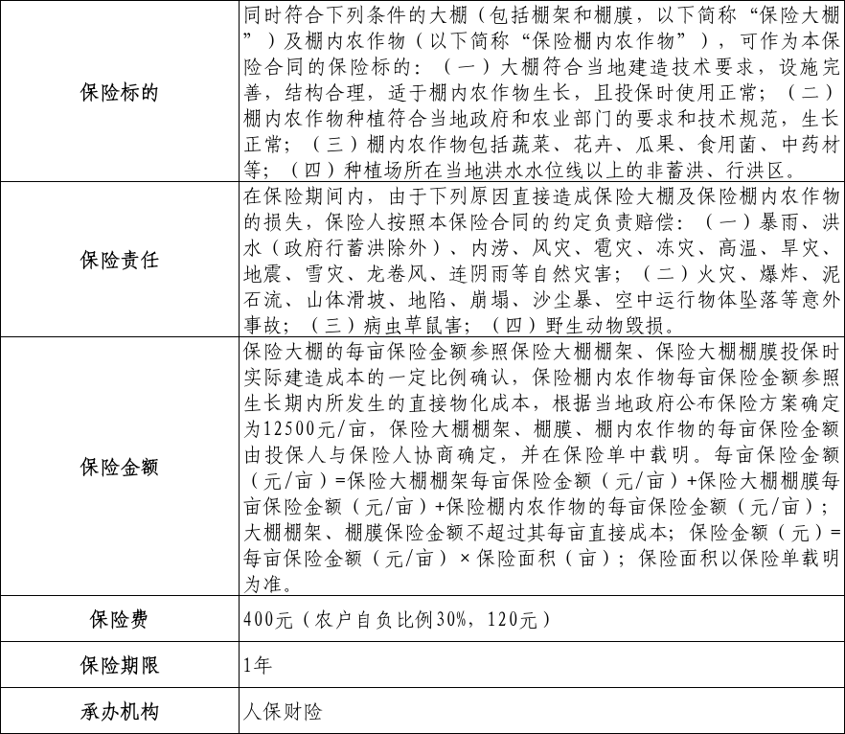

铜川市地方财政补贴性果业种植保险
